МУНИЦИПАЛЬНОЕ АВТОНОВНОЕ ОБРАЗОВАТЕЛЬНОЕ УЧРЕЖДЕНИЕ ДОПОЛНИТЕЛЬНОГО ОБРАЗОВАНИЯ
«ДОМ ДЕТСКОГО ТВОРЧЕСТВА»

Художественно-эстетическая направленность

«КЛАССИЧЕСКИЙ ТАНЕЦ»

Возраст детей, участвующих
в реализации программы: от 7 до 14 лет
Срок реализации программы – 6 лет

Педагог: Захарова Татьяна
Владимировна

ВЕРХНЯЯ ПЫШМА
2015

Классический танец

Пояснительная записка

Дополнительное образование детей – необходимое звено многогранной личности, ранней профессиональной ориентации. Ценность дополнительного образования детей в том, что оно усиливает вариативную составляющую общего образования и помогает ребятам в профессиональном сомоопределении и способствует реализации их сил, знаний, полученных в базовом компоненте.
Цель учреждения дополнительного образования, закрепленная в нормативных документах, это создание условий, способствующих раскрытию и развитию природного и творческого потенциала ребенка на основе развития интересов, способностей и дарований, приобщение к социальным культурным ценностям.

Цели и задачи.

Основной целью деятельности хореографического коллектива является создание условий для творческой самореализации детей через включение в образовательно - воспитательную и культурно - досуговую деятельность учреждения и развитие художественно – творческих способностей.

Достижение поставленной цели возможно при реализации следующих задач:

1.Приобщать ребёнка к искусству хореографии через практическое знакомство с русской классической школой и творчески применять полученные навыки в концертной деятельности.
2. Создавать условия для развития творческих специальных способностей (техничность исполнения, выразительность и эмоциональность движения, свободное владение телом и пластичность, умения передавать характер музыки, собственную манеру исполнения).
3. Воспитывать психофизическую культуру, необходимую танцору для развития физической формы (развитие силы, выносливости, координации, мышечной памяти).
4. Воспитывать ценностное отношение к себе, к другим людям, к искусству. 5.Сохранять и укреплять физическое здоровье детей.
В связи с изменением ориентации педагогических задач на личностный аспект через признание и принятие самобытности, уникальности каждого ребенка особое значение приобретает содержание, методы, формы организации и контроля образовательного процесса.
Процесс обучения в хореографическом коллективе строится с учетом следующих принципов: культуросообразности, природосообразности, личностного и деятельностного подходов в обучении.
Доминирующими является принцип культуросообразности, которые позволяет весь процесс развития ребенка рассматривать как процесс его «вхождения» в мировую культуру, познание и уважение этой культуры, стремление сохранить культурные ценности и по возможности привнести в это свое собственное.

Принцип природосообразности предполагает учет индивидуальных особенностей возрастного психологического и физического развития.
В младшем школьном возрасте (7-9лет) ребенок становится более умелым, совершенствуется в разных видах деятельности, конкретный результат достижений - на лицо. Ребенок хорошо слышит словесные указания и может их выполнять. Поведение в этом возрасте резко опосредованно, играют роль «забияк», «задавак», «звездочек». Идет формирование чувства компетентности, уверенности в себе, воспитывается воля. Стремятся к цели, преодолевают трудности. Физические нагрузки увеличиваются, формируется костно-мышечный аппарат, ребенок начинает «чувствовать» свое тело, поэтому необходимо развитие выносливости, дальнейшее развитие координации.
В подростковом возрасте (10-14 лет) идет активный рост детей, их фигуры непропорциональны, из-за этого движения неуклюжи и угловаты. Двигательные навыки начинают индивидуализироваться. Необходимо продолжение работы по координации, воспитанию выносливости; необходима специальная работа по наращиванию мышечной ткани, а также развитие техничности исполнения. В этом возрасте идет борьба за лидерство, обостряется чувство взрослости, но не развито чувство ответственности. Дети уже самостоятельно могут анализировать свое поведение, но при этом не дифференцируют положительное и отрицательное. Важным становится занятость в том или ином виде деятельности, где они могут самореализоваться.

Принцип личностного подхода несет в себе высокую гуманную направленность, т.к. предполагает признание неповторимости и уникальности каждой личности, безусловное уважение ее своеобразия.

Важным является и принцип деятельностного подхода в обучении, так как в хореографии обучение возможно только в деятельности. Данный принцип предполагает обучение не только действовать, но и ставить самостоятельно цели, уметь контролировать и оценивать свои и чужие действия. Если следовать Л.С. Выгодскому «То, что сегодня ребенок умеет делать в сотрудничестве и под руководством, завтра он становится способным выполнить самостоятельно… Исследуя, что ребенок способен выполнить самостоятельно. Мы исследуем развитие вчерашнего дня. Исследуя то, что ребенок может выполнить в сотрудничестве, мы определяем развитие завтрашнего дня».
Кроме обучения техническим навыкам исполнения, необходимо «учить творчеству». Только тот человек может полноценно действовать в окружающем изменяющемся мире, может внести в него что-то новое, который способен сделать самостоятельный выбор, принять самостоятельное решение, который может творчески применить полученные знания, умения и навыки. Поэтому для нас в высшей степени важен креативный принцип, иными словами максимальная ориентация детей на творческое начало в учебной деятельности.
Образовательная работа в хореографическом коллективе ведется по разным возрастным ступеням; при этом каждая последующая ступень может быть продолжением предыдущей.

1-ая ступень для детей младшего школьного возраста (7-10 лет) рассчитана на три года обучения.
2-ая ступень для детей основной школы (11-14 лет) рассчитана на три года обучения.

Теоретический материал преподается через рассказы, беседы с использованием практического показа, знакомства с мировыми достижениями в области хореографии, посещения концертов, просмотров теле – и видеоматериалов с последующим обсуждением.
Практические занятия построены с использованием методов наглядного показа, объяснения методики исполнения танцевальных и спортивных упражнений. Теоретические и практические занятия интегрированы в учебно-тематическом плане, т.к. невозможно провести в хореографии только практические или только теоретические занятия. Содержание учебного материала распределено по годам обучения для удобства планирования работы с каждой учебной группой.

Ожидаемый результат (требования к уровню подготовки).

К концу 1-2 года обучения учащиеся должны знать:
- Особенности классического танца.
- Значение хореографии для человека.
- Ведущих профессионалов в области современной хореографии.
Уметь:
- Выполнять упражнения подготовительного комплекса.
- Выполнять простейшие танцевальные движения (шаги, прыжки).
- Выполнять танцевальные комбинации.
К концу 3-4 года обучения учащиеся должны знать:
- Основные движения классического танца.
- Понимать специфику и нюансы исполнения движений классического танца.
- Основные профессии связанные с танцем:( балетмейстер, артист, педагог – хореограф)
- Сценическую культуру поведения.
Уметь:
- Владеть основными движениями классического экзерсиса.
- Исполнять танцевальные композиции технично, выразительно, эмоционально.
- Анализировать и оценивать просмотренные номера других коллективов.
К концу 5-6 года обучения учащиеся должны знать:
- Характерные особенности классической хореографии.;
- Понятие «хореографический образ», его составляющие.
Уметь:
- Выполнять упражнения развивающего комплекса в усложненном варианте (полупальцы, 45^{о}, 90^{о}, во вращении, в прыжке и других сочетаниях).
- Понимать характер музыки, уметь выразить его в движении.
- Танцевать в ансамбле.
- Ориентироваться на сценической площадке.
- Четко выполнять хореографический рисунок.
- Следовать хореографической лексике.

Особенности образовательного процесса (особенности содержания, методы и приемы обучения).
Классический танец – особый вид искусства хореографии, который обладает строго разработанной системой движений, которая призвана сделать тело дисциплинированным, подвижным и прекрасным, превращая его в чуткий инструмент, послушный воле балетмейстера и самого исполнителя. Классический танец с его богато развитой школой учит не только совершенному управлению телом, но движения и позы классического танца несут в себе мощный эмоциональный заряд, давая возможность ребенку найти в своей душе отзвук на благородство движений своего тела. В хореографическом коллективе классический танец, как учебный предмет закладывает фундамент исполнительской культуры. Велика роль этого предмета в эстетическом развитии учащихся, т.к. он приобщает их к богатству танцевального и музыкального творчества. Программа составлена из расчета 2 часа в неделю на каждый год обучения. Своеобразие условий работы заставляет изменить традиционный подход к порядку прохождения материала и в какой-то степени к методике преподавания при непременном сохранении основных принципов, лежащих в основе ведения этой танцевальной дисциплины. Методики исполнения движений в программе нет, так как этому посвящены учебники профессора А.Я.Вагановой («Основы классического танца»), преподавателей Ленинградского хореографического училища В.С. Костровицкой и А.А. Писарева («Школа классического танца»). В программу обучения включены все программные движения. Изменение музыкального темпа должно являться показателем степени технического совершенства исполнения движения. Отдельные движения объединяются в комбинации, сначала простые, затем сложные. В каждом последующем году усложняются комбинации предыдущего года обучения и отдельно изучаются новые движения, которые в дальнейшем тоже включаются в комбинации. Следует помнить, что все движения исполняются с правой и с левой ноги поочередно. В старших группах в экзерсис у станка вводятся высокие полупальцы, количество упражнений можно сокращать за счет соединения движений. Комбинации становятся сложнее и разнообразнее. Возможна корректировка программы с учетом: уровня способности группы.
Занятия начинаются у станка, упражнения строятся на развитие всех групп мышц и исправления физических недостатков в тех формах и с той степенью технической сложности и нагрузкой на мышечный аппарат, который доступен учащимся. Каждое занятие заканчивается port de bras. На начальном этапе обучения изучаются принятые в танце позиции рук и ног, осваивается простейшая координация удобные и понятные учащимся. В условиях сокращения больших и специфических нагрузок, отказа от технических сложностей, педагогу предоставляется возможность уделить главное внимание культуре исполнения. Перед педагогом и учениками стоят сложные и многообразные задачи обучения, это:
- освоение плана зала, движение по площадке в различных рисунках и ракурсах;
- развитие чувства позы и навыки координации;
- культура общения с партнерами, навыки ансамблевого исполнения;
- эмоциональная отзывчивость;
- умение передать в движении классические особенности музыки, разнообразие темпов и ритмов;
- формирование чистоты, грамотности и хорошей манеры исполнения

Одно из основных требований методики классического танца целенаправленное музыкальное воспитание. Давая определенный метр и ритмический рисунок, музыка выявляет и подчеркивает характерные особенности движения, помогает его исполнению и одновременно приучает учеников понимать соотв6етствие между характером музыки и характером движения. Музыка по своей форме должна подчиняться движению. Все комбинации экзерсиса должны строиться с учетом музыкальной фразы (тактовой квадратности), начинаться и заканчиваться вместе с нею. Музыкальные фразы могут быть малые и большие: 4 такта, 8, 16, 32 такта и т.д. Возможны построения комбинаций экзерсиса и на полторы фразы:12 тактов, 24 и т.д. В программу не включен экзерсис на пальцах.
Порядок построения движений экзерсиса у станка:
- plie во всех позициях
- battements tendus
- battements tendus jete
- ronds de jamber par terre
- battements fondues , soutenus
- battements frappes
- ronds de jamber en l,air
- petits battements
- adagio
- grands battements jete
- растяжки с port de bras
В соответствии с данной программой рекомендуется следующая схема проведения занятий.
Занятие состоит из трех частей - продолжительность занятия 60 - 80 минут (в зависимости от возраста) с перерывом 10 минут.
- Вводная часть (5 минут)
Беседы о танце, его красоте и выразительности, об обязательной согласованности движений, о значении музыки в искусстве хореографии, о танцевальной форме, дисциплине, гигиене и задачах обучения.
- Подготовительная часть (5-15 минут)
Разучиваются и исполняются физические упражнения (марш, бег, прыжки, партерные упражнения).
III. Основная часть
  - упражнения у палки – 20-35 минут;
  - упражнения на середине зала –10-20 минут;
  - упражнения с элементами прыжков – 10-20 минут.
IV. Заключительная часть (10 минут) - разучивание отдельных танцевальных элементов, комбинаций, движений.
В начале и в конце занятия исполняется поклон на 4/4, 3/4, 2/4.
В средних и старших группах педагог, руководствуясь своим опытом, индивидуально распределяет время занятия. Показав и объяснив учащимся то или иное упражнение, необходимо указать на самое главное в его исполнении. Индивидуальный опрос учащихся (устный, а иногда и с показом) необходимо проводить на каждом занятии. Кропотливое повторение с учащимся пройденного материала тренирует мышцы и улучшает качество исполнения движения классического экзерсиса. В процесс обучения искусству танца педагог особое внимание должен уделять терминологии. Точное, правильное владение терминологией указывает на культуру, профессионализм, как педагога, так и его воспитанников.
Для того, чтобы занятие было продуктивно, педагогу необходимо заранее продумывать комбинации экзерсиса, кроме того, быть готовым импровизировать и вносить коррективы, исходя из состояния учащихся на данный момент. Чистота и академическая правильность движений – не конечная цель. Это лишь начало художественного постижения танца и помогает детям прикоснуться к вечному роднику прекрасного, имя которому - классический танец.
Формами контроля освоения содержания программы обучающимися служат: мониторинг «Качества ДО и воспитания», открытые занятия для родителей, педагогов и сверстников, отчетные концерты коллектива, участие в концертах и мероприятиях учреждения, города, участие в различных фестивалях и конкурс

Учебно-тематический план
Уровни образованности: I. 1 г.о. - 2 г.о. - обще-развивающий
II. 3 г.о. - 4 г.о. - учебно-развивающий
III. 5 г.о. - 6 г.о. - конструктивно-творческий,
№ | Название темы | Количество часов
 |  | 1-й год |  | 2-й год |  | 3-й год |  | 4-й год |  | 5-й год |  | 6-й год
 |  | Т | П | Т | П | Т | П | Т | П | Т | П | Т | П
1. | Введение в программу  Вводное занятие |  | 2 |  | -  2 | - | -  2 |  | -  2 | - | -  2 | - | -  2
2. | Подготовительные упражнения. | 0,5 | 8 |  | 4 |  | 2 |  | 2 | - | - | - | -
3. | Изучение элементов классического экзерсиса лежа на полу:  plie  battements tendus  battements tendus jete  d-rond de jamber par terre  - sur le cou-de-pied u passe  - relevelents на 90⁰  - grand battements jete | 1 | 3  3  3  3  3  3  3 |  | 2  2  2  2  2  2  2
4. | Изучение элементов классического экзерсиса у станка:  - постановка корпуса;  - изучение позиций ног;  - releve  - d-plie,grand plie  - battements tendus  - battements tendus jete  - rond de jamber par terre  - battements fondus, soutenus  - battements frappe  - rond de jamber en l,air  - petit battements  - adagio  - grand battements jete  - растяжки с port de bras | 1 | 3  3  3  3  3  3  3  -  -  -  -  -  3  3 | 1 | -  1  4  4  4  4  4  4  4  -  -  4  4  4 | 1 | -  -  2  2  2  2  2  2  2  2  2  2  2  2  2 | 1 | -  -  2  2  2  2  2  2  2  2  2  2  2  2  2 | 1 | -  -  2  2  2  2  2  2  2  2  2  2  2  2  2 |  | -  -  2  2  2  2  2  2  2  2  2  2  2  2  2
5. | Allegro  трамплинные и толчковые прыжки со скакалкой и без нее  - маленькие прыжки;  - средние прыжки;  - большие прыжки. | 1 | 8  8  8  -  - | 1 | 8  6  4 | 1 | -  4  4 |  | 4  3  2 |  | 2  2  2 |  | 2  3  3
6. | Танцевальные движения:  - pаs польки; галоп, подскок  - pos chasse  - pos couru  - вальсовая дорожка, вальс, balanse  - pos de bourre  - tour, chaine | 1 | 12  4  2  -  -  - | 1 | 12  2  2  6  -.  - | 1 | 4  4  4  4  1 |  | 3  3  2  2  2 |  | 1  2  2  2  2 |  | 2  2  2  2
7. | Открытые занятия |  | 2 |  | 2 |  | 2 |  | 2 |  | 2 |  | 2
8. | Входной мониторинг  Текущий мониторинг  Итоговый мониторинг | 1 |  | 1 |  | 1 |  | 1 |  | 1 |  | 1
 | ИТОГО | 6 | 102 | 5 | 103 | 5 | 67 | 3 | 69 | 3 | 69 | 2 | 70

Содержание программы
Первая ступень (первый год обучения)
Учащиеся начинают осваивать азбуку классического танца, которая воспитывает культуру исполнения танца, необходимая для дальнейшего физического развития.
Из азбуки классического экзерсиса даются пока простейшие, основные элементы, которые развивают осанку (постановка корпуса), опору ног, мышцы ног, рук.
Первое полугодие
Подготовительные упражнения
Для концентрации внимания используются движения по кругу, по диагонали, по прямой линии:
- Танцевальный шаг с вытягиванием стопы в темпе марша;
- шаг на полупальцах при вытянутых коленях («ходули»);
- шаги на носках и пятках;
- шаги на всей стопе с высоко поднятыми коленями;
- шаг (сцепленные и вывернутые тыльной стороной кисти рук подняты вверх) с последующим наклоном корпуса вперед (руки вниз);
- pas couru – мелкий бег на полупальцах;
- бег с хлопками (комбинация на 32 такта) - хлопок на каждый 8 такт (2 раза), затем на каждый 4 такт (4 раза), затем на каждый 2 такт (8 раз)
- комбинация бега с поднятыми коленями вперед и с откидыванием голени назад (по 8 раз).
Упражнения для развития хореографических данных.
Партерная гимнастика:
1.Упражнения для развития и укрепления голеностопного сустава (сидя, лежа на спине и на животе);
- сокращение и вытягивание стоп в голеностопном суставе поочередно и одновременно;
- раскрытие стоп из VI поз в I поз:
- круговые движения в голеностопном суставе внутрь и наружу;
- упражнения для укрепления мышц фаланг пальцев, свода стопы. Ноги на II поз. Руки просунуты между ног и обхватывают пальцы с внешней стороны. Притягиваем ноги к себе, спину выпрямляем.
- сгибаем (сидя) стопу с помощью рук. Развиваем положение стоп «птичка»
У станка (лицом) VI поз:
- поднять стопу на п/п и надавить, затем пальцы вовнутрь и надавить. Затем одновременно две стопы. Исполняется то же самое движение на II поз.
- «перекаты» - встать на п/п, перейти на пятки
- п/п и plies
- п/п опустить одну пятку, п/п опустить другую пятку
- встать в I поз, завести одну ногу за другую (получается V поз.), колени натянуть. То же самое движение, но нога на «птичке», присесть на опорной ноге.
2.Упражнения для развития подвижности тазобедренного сустава (выворотности). Лежа на спине и животе:
- passe поочередно и одновременно
- выворотные колени пятки стоп приподняты («птичка»)
- отведение и приведение вытянутой ноги с подъемом на 45⁰ и 60⁰ в сторону: поочередно и одновременно
- выворотные колени (сидя) с наклоном корпуса вперед (животом), голова поднята
3.Упражнения для развития гибкости и укрепления спины:
Лежа на животе:
- прогибы назад в плечевом поясе;
- прогибы назад в грудном отделе позвоночника;
Лежа на спине:
- наклоны туловища вперед («складывание» с прямыми вытянутыми ногами);
- перенос прямых ног спереди в положение за голову;
- стойка на лопатках («березка»);
- «мостик».
4.Упражнения для развития и укрепления мышц живота и брюшного пресса:
- «велосипед», «ножницы», «уголок» и т.д.
5.Упражнения для развития шага:
- разнообразные «растяжки» для ног, воздействующие на все группы мышц.
- qrands battements jetes (махи, броски ног) во всех направлениях (лежа на спине, животе, боку; стоя на четвереньках).

Прыжки
(на скакалке и без нее)
- temps leve saute по VI поз;
- temps leve saute по VI поз. с поджатыми ногами;
- temps leve saute по VI поз. с продвижением вперед – назад, направо – налево, на одну четверть поворота в обе стороны, на двух ногах и на одной ноге поочередно;
- соскоки по I поз. с вынесением ноги вперед на носок поочередно;
- «маятник» - соскоки по I поз. с вынесением ноги в сторону;
- разнообразные комбинации прыжков, подскоков, соскоков, перескоков – для развития координации движений.
Ученики при исполнении прыжков должны усвоить основное правило дыхания – выдох приходится всякий раз на момент приземления.
Упражнения для выработки силы, пластичности и выразительности рук
- «махи» рук поочередно и вместе вперед - вверх, в сторону - вверх, «волна» рук и т.п. заканчивать движение рук паузой на полупальцах (1 поз.) с руками в сторону или наверху;
- подъем рук (кисти сцеплены сзади) с наклоном вперед;
- соединить кисть правой руки сверху, а кисть левой руки снизу. Затем руки поменять.
Постановка корпуса – основа равновесия (апломб)
- встать из VI поз. на одну ногу, другую вытянутой стопой прижать рукой к ягодичным мышцам;
- встать из VI поз. на одну ногу, другую поднять коленом вперед, руки в сторону - закрыть глаза;
- I поз ног. Руки в подготовительном положении. Спина прямая, диафрагма опущена (на выдохе), живот втянут. Ягодицы сжаты. Подбородок приподнят.

Второе полугодие

Изучение элементов классического экзерсиса лежа на полу, руки раскрыты в сторону.
- plies – притягивание к туловищу максимально раскрытых ног, согнутых в коленях из 1 позиции, пятки максимально отведены вперед – вверх.
- battements tendus из I поз:
- вперед и в сторону – лежа на спине;
- назад и в сторону – лежа на животе.
- battements tendus jetes из I поз:
- вперед и в сторону - лежа на спине;
- назад и в сторону – лежа на животе.
4. d-ronds de jambe par terre en dehors - лежа на спине на животе
d-rond de jambe en dedans – лежа на животе.
5. sur le cou-de-pied и passe – лежа на спине и на животе.
6. releves lents на 90⁰:
- вперед и в сторону – лежа на спине;
- назад и в сторону – лежа на животе;
7. qands battements jetes:
- вперед и в сторону – лежа на спине;
- назад и в сторону – лежа на животе;
- в сторону – лежа на боку.
Упражнения на полу исполняется с учетом всех требований и правил классического экзерсиса.
Экзерсис у станка (лицом к палке):

- Постановка корпуса, рук, головы.
- Позиции ног:- I, II, III.
- Releves по VI поз (на 2 такта; 4/4); «перекат» – полупальцы – пятки, полупальцы- plie по VI поз.
- Demi - plie по I, II, III, поз(на 2 такта; 4/4);
- Battements tendus из I поз в сторону (на 2 такта; 4/4);
- Battements tendus jetes из 1 позиции в сторону (на 4т. 4/4);
- Passe par terre (на 1 т. 4/4);
- Наклоны корпуса в сторону (на 2 такта; 4/4);
- Растяжка ног – с одной ногой на палке вперед, затем в сторону – комбинации по желанию педагога. Шпагат на полу.
Движения на середине зала

- Изучение направлений в танце (8 точек зала).
- Понятие: arrondi и allonge в положениях рук
- Подготовительное положение рук - I, II, III поз.
- Упражнения для рук – различные комбинации.
Прыжки

- Прыжки со скакалкой на месте и в продвижении.
- Прыжки трамплинные и толчковые (прыжки с поджатыми и вытянутыми ногами, «лягушка» - ноги согнутые в коленях в сторону; «разножка» – ноги раскрытые в сторону; «козлик» – одна нога согнута, другая вытянута вперед).
- Прыжковые движения с поднятием согнутого колена вперед и с последующем броском ноги на 90⁰.

Танцевальные движения

- «Подскоки» – на месте, с продвижением, с поворотом на 90⁰ в комбинации с хлопками, прискоками.
- «Галоп» – по линии, по диагонали, по кругу (по одному и в паре).
3. Прыжки по VI поз. с вытянутыми и с поджатыми ногами с продвижением вперед по диагонали.

Изучение танца на основе полученного танцевального материала.

Первая ступень (второй год обучения)

На втором году обучения даются простейшие комбинации, которые развивают координацию, опору ног. Учащиеся продолжают осваивать основы классического танца. Воспитывается культура исполнения танца необходимая для дальнейшего физического развития.
Учащиеся должны знать название изученного движения классического экзерсиса и порядок исполнения (что за чем).

Первое полугодие

- Подготовительные упражнения
Включают в себя пройденный материал первого года обучения и добавляется движение- бег в комбинациях с прыжками на одной ноге, с прыжками по VI поз. и т.д.);

- Экзерсис у станка (лицом к палке)
Включает в себя пройденный материал первого года обучения и изучение следующих новых движений:
- Позиции ног (позднее держась одной рукой за палку, вторая на поясе) - I, II, IV,V поз.
- Позиции рук (на середине зала или спиной к палке) – подготовительное положение, I, II, III поз. Изучение открытия руки (держась одной рукой за палку).
- D-plies (на 2т. 4/4, на 1т. 4/4) по I, II, V поз.
- Releves - I, II, V поз. (2т. 4/4, на 1т. 4/4).
- Battements tendus из I позиции вперед, в сторону, назад (на 2т. 4/4).
- Battements tendus jetes из I позиции вперед, в сторону, назад, (на 4т. 4/4).
- D -ronds de jamber par terre en dehors u en dedans (на 2т. 4/4)
- Положения sur le cou-de-pied учебное - спереди (обхват) и основное сзади (2т. 4/4)..
- Подготовка к rond de jamber en l’air (2т. 4/4)
- Наклоны корпуса в сторону, назад (лицом к станку), вперед (спиной к станку) (2т. 4/4).
- Grand Battement jete в сторону (1т. 2/4 с паузой).
- Grand plie по I, II поз.
- «Растяжка» ног у палки и на полу в «шпагат».

Движения на середине зала
1.. Первое port de bras
2. Движение для рук.

Прыжки

3 Temps leve sautes по I, II, V поз. (1т. 4/4) (лицом к станку, затем на середине зала- руки в подготовительном положении).
4. Pas echappes, chagement de pied (2т. 4/4) (лицом к станку, затем на середине зала- руки в подготовительном положении).

Танцевальные движения
1.Pas chasse вперед.
3.Галоп с поворотом на 180⁰
4.Подскок в повороте на 180⁰, 360⁰ на месте.
5.«Колесо».
6.Танцевальная комбинация на основе выученных движений.

Второе полугодие
1. Подготовительные упражнения по кругу.
- Шаги на полупальцах с высоко поднятым коленом вперед и шаги с согнутой ногой назад.
- Шаги на всей стопе вперед и назад с высоко поднятым коленом в сторону.
- Танцевальные шаги в разных темпах (марш, вальс, полька).
- Шаг на полупальцы в V позицию (руки раскрываются на II поз.) с последующим наклоном корпуса вперед (руки соединяются и касаются пола)
- Шаг с высоко поднятым коленом вперед с последующим отведением ноги назад с пяткой на полу.
- Шаг с броском ноги вперед на 90⁰ и выше.
- Различные беговые комбинации на усмотрение педагога.
- Pas emboite – выбрасывание прямых ног поочередно на 30⁰ во всех направлениях (вперед, в сторону, назад).
2. Экзерсис у станка (лицом к палке)
1. Позиция ног - IV
2. Releve на полупальцах включаем IV поз. (1т. 4/4).
3. Demi plie и grand plie - I, II, V поз.(1т. 4/4).
4. B-tendus из V поз.с окончанием в в demi plie (1т. 4/4)
5. B-t jetes из V позиции (1т. 4/4) во всех направления
6. Ronds de jamber par terre en dehor u en dedans (в комбинацию включается растяжка ) (1т. 4/4)
7. Изучение положения sur le cou-de-pied (условное) спереди и основное сзади.
8. Soutenus из V позиции в пол во всех направлениях (1 т. 4/4)
9. Battment frappe в пол – в сторону, затем во всех направлениях (1т. 4/4).
10 Ronds de jamber en l’air - en dehor u en dedans (2т. 4/4)
11.Releve lent из 1 поз. на 45⁰ в сторону, затем во всех направлениях (2т. 4/4)
12.Grand Battement jete во всех направлениях (1т. 4/4 ).
13.Растяжка ног с port de bras (3/4) и шпагат на полу.
Движения на середине зала

1.. Demi plie по всем позициям (1т. 4/4)
2.. Battement tendu из первой позиции в сторону (1т. 4/4).
3. Маленькие и большие позы epalement: croise вперед и назад, effacee вперед и назад.(3/4)
- Battement tehdu jete из 1 позиции в сторону (1т. 4/4).
- Demi rond de jamber par terre en dehors u en dedans (1т. 4/4).
- Второе port de bras.(3/4)
Прыжки
Движения знакомые учащимся исполняются на затакт (temp leve saute, changement de pied, pas echappe).
1.Изучение pas assembles (лицом к палке) затем на середине зала (2т. 2/4)
2.Изучение sissonne simple (лицом к палке) затем на середине зала (2т. 2/4).

Танцевальные движения
- «Полька», «Галоп», «подскок» по кругу, по диагонали в комбинациях.
- Шаг полонеза.
- Вальсовая дорожка вперед и назад, с поворотом на 180^{0.}.
- Taur chaines (2т.2/4)
- Pas chasse вперед с большими руками (1т.(3/4)
- Pas de bourre en dehors (лицом к палке) (1т. 4/4).
- Balanсe (лицом к палке) (3/4)
- Танцевальная комбинация на основе выученных движений.

Первая ступень (третий год обучения)
Изучение новых и развитие освоенных движений. Пройдя азбуку классического танца учащиеся учатся исполнять все элементы комбинациями, вводятся первые элементы экзерсиса, держась одной рукой за станок.

Первое полугодие
Экзерсис у станка.
Одной рукой за станок:
- Demi - plie (2т.3/4, позднее grand plie (4т.3/4)
- Battements tendus с окончанием в plie (1т. 2/4)
- Battemenst tendus jеte с plie или с releve (на 1 т. 2/4).
- Ronds de jamber par terre (2т. 3/4), вводится plie (обвод) в заключение port de bras из V позиции (2т. 4/4).
Лицом к станку двумя руками:
- Battements fondu в пол ( позднее на воздух) во всех направлениях (2т. 4/4)
- Battment frappe на воздух – во всех направлениях (1т. 4/4 ).
7. Ronds de jamber en l’ air - en dehor u en dedans (1т. 4/4)
8. Relevelent на 90⁰ во всех направлениях (2т.4/4)
9.. Изучение положения passe и в дальнейшем developpe в сторону (2т. 4/4).
10. Grand Battement jete вперед, в сторону назад (1т. 2/4)
11. «Растяжки» ног с port de bras.и шпагат на полу.
Экзерсис на середине зала
- Grand plie по I и II поз. (2т.4/4)
- Battement tendu из первой позиции вперед, в сторону, назад (1т. 2/4)
- Battement tehdu jete из 1 позиции во всех направлениях (1т. 4/4).
- Ronds de jamber par terre en dehors u en dedans (2т. 3/4).
- Позы – I и II arabesque (3/4).
- Temps lies - основной вид вперед (3/4).
Прыжки
- Sautes по I, II, IV,V позиции (1т. 2/4)
- Pas echappes на в комбинации с sautés (1т. 2/4).
- Chagement de pied в комбинации с sautés (1т. 2/4)
- Pas assembles (вперед ) в комбинации с sautés (1т. 2/4)
5. Pas jete (2т. 2/4) (лицом к палке) вперед

Танцевальные движения
1. Pas de bourre en dedans (лицом к палке) (1т. 2/4).
2. Balanсe на середине зала (1т. 3/4)
- Tour chaines по диагонали. (на четверть такта)
- «Колесо» с приходом в «шпагат»
- «Колесо» с «галопом»
- «Колесо» с подъемом ноги в сторону на 90º и выше с помощью руки
- Танцевальная комбинация на основе выученных движений

Второе полугодие
Экзерсис у станка

- Demi plie u grand plie с введением в комбинации port de bras с перегибом корпуса (1т. 2/4, 1т. 4/4).
- Battement tendu (1т. 2/4).с введением в комбинацию pour le pied ( опускание пятки на II поз.) (1т. 4/4).
- Battement tendu jete (1т. 2/4) с введением маленькой позы ecarte назад и ecarte вперед
- Ronds de jamber par terre вводится растяжка вперед и назад (1т. 3/4)
4. Soutenus из V позиции на 45⁰ во всех направлениях (1 т. 4/4)
5.. Battement fondu на 45° (1т. 4/4) вводится поза II arabesque носком в пол.
7. Battement frappe на 45⁰ (1т. 2/4)
8. Ronds de jamber en l’ air en dehor u en dedans (1т. 2/4)
9. Petit Battement sour le cou-de-pied (изучение с акцентом вперед, затем назад)(1т.4/4)
8 Relevelent и developpes (2т. 4/4)
9. Grand Battement jete вперед, в сторону, назад (1т. 2/4).
10. «Растяжки» ног с port de bras.
Экзерсис на середине зала

- Demi- plie u grand plie по всем позициям (2т. 4/4).
- Battement tendu из V поз. в маленькой позе croise (1т. 2/4).
- Battement tehdu jete из 1 позиции во всех направлениях (1т. 2/4).
- Rond de jamber par terre en dehors u en dedans заканчивать подъемом ноги на 45⁰ (2т.3/4)
- Frappe в пол вперед, в сторону, назад (2т.2/4)
- Fondu в сторону в пол, позднее вперед и назад
- Позы – III и IV arabesque.
- Temps lies - основной вид назад..
Прыжки

1. Комбинации маленьких прыжков - temp leve sautes, changement de pied, pas echappes, pas assembles, pas jete
2. Pas glissade в сторону.
Танцевальные движения

- Pas de bourre en dehors u en dedans (1т. 2/4).
2. Balanсe с большими руками (1т.3/4)
3. Вальсовый поворот (правый и левый). (2т.3/4)
4. Pas chaines (по диагонали).
5.Танцевальная комбинация на основе выученных движений

Вторая ступень (четвертый год обучения)

Экзерсис у станка
- Releve на полупальцах по всем позициям и на на одной ноге, вторая – положение sour le cou-de-pied сзади( 1 т. 2/4).
- Demi plie, grand plie с введением в комбинацию port de bras с перегибом корпуса(1т.3/4, 2т.3/4)
3. Полуповорот к палке и от палки.
4. Battemens tendu в комбинации с battements tendu jete ( на1/4) введение balansoir
5. Ronds de jamber par terre с растяжкой и III port de bras.( на 1/4 )
6. Battement fondu на 45⁰ с plie releve (1т. 4/4) с в комбинации с frappe и double frappe (1т. 4/4).
7.. Rond de jamber en l^air en dehors u en dedans ( на 1/4) с введением маленькой позы ecarte назад и ecarte вперед на plie.
8. Petit Battements sour le cou-de-pied (1т. 2/4)
9. Developpe в большой позе effacee вперед и назад
10.Grand Battement jete (на 1/4)
11.Комбинация растяжек и port de bras.

Экзерсис на середине зала

- Demi plie u grand plie с введением releve u port de bras.
- Battement tendu в позы croise u effacee в больших позах.
- Battement tendu jete в позы
- Rond de jamber par terre en dehors u en dedans с подъемом ноги на 45⁰.
- Frappe в пол и на 45⁰ вперед, в сторону, назад.
- Fondu в сторону в пол, позднее вперед и назад.
- Grand Battement jete вперед, в сторону, назад.
- Изучение позы – 3 и 4 арабеска.
- 4 port de bras.
- Temps lie – основной вид назад

Прыжки

1.Изучение sissonne simple (2т. 2/4).
2 Изучение pas jete (2т. 2/4).
3.Остальные прыжки комбинируются между собой (temps leve saute, changement de pied, pas echapes, pas assemble)

Танцевальные движения

- Pas de bourre en dehors u en dedans (1т. 2/4).
- Изучение soutenu с поворотом на 360⁰.
- Сценический Pas de basque.
- Balanse, pas chainee.
Различные танцевальные композиции из выученных движений.

Вторая ступень (пятый год обучения)
Первое полугодие

Развитие пройденных и изучение новых движений

- Releve на полупальцах по всем позициям, на одной ноге (вторая – положение sour le cou-de-pied сзади). Исполняется лицом к палке на 1 т. 2/4.
- позы- ecarte вперед и назад.
- Battement tendu с применением всех поз epalement (croise, effacee, ecarte).
4. Полуповорот к палке и от палки.
- Battement tendu jete с введением в комбинации demi round.
- Demi ronds de jamber par terre en dehors u en dedans на 45⁰.
- Battements fondu на 45⁰ (1т. 4/4).
- Double frappe (1т. 4/4).
- Petit Battement sour le cou-de-pied (исполнять с акцентом вперед и назад).
- Tombe coupe на опорной ноге полупальцы (1т. 2/4).
- Rond de jamber en l^air en dehors u en dedans (1т. 4/4).
- developpe
- Grand Battement jete balansoir (на ¼).
- Комбинация растяжек и port de bras.

Экзерсис на середине зала

1.Изучение позы ecartee вперед и назад.
2.Temps lie с перегибом корпуса вперед.
3.Battement tendu с введением большой позы ecartee вперед и назад.
4.Rond de jamber par terre с введением растяжки на полу и port de bras.
5.Frappe на 45⁰.
6.Fondu на 45⁰ во всех направлениях.
7.Petit Battement c pas de bourre.
8.Элементарное аdagio на движениях releve lent u developpe, port de bras.
9Grand Battement jete в позах epalement.
10.Повторение пройденных port de bras, port de bras – 5 форма (изучение).

Прыжки
Комбинации из ранее пройденных прыжков.

1.Pas echappеs с окончанием на одну ногу, вторая – sur le cou-de-pied. Заканчивается движение pas assemble или pas de bourre.
3. Pas assemble вперед и назад, в позы epalement.
4. Sissonne simple (заканчивается pas assemble).
5. Изучение Sissonne ferme в сторону.

Танцевальные движения
1. Pas glissade в сторону.
2. Комбинация в характере stakkato (шаги на полупальцах, вскок на полупальцы, pas de bourre).
3. Большая вальсовая комбинация.

Второе полугодие

Экзерсис у станка

Закрепление и развитие пройденных движений и изучение новых.

1. Battement tendu на 1/4.
2. Jete pour le pied.
3. Изучение Grand Rond de jamber par terre en dehors u en dedans (1т. 2/4)
4. Battement fondu c plie releve, c demi rond.
5. Double frappe с подъемом на полупальцы и с приходом в пол (1т. 2/4).
6. Rond de jamber en l^ air в plie (1т. 2/4).
7. Petit battement c tombe coupes с разворотом на 90 градусов к палке и от палки (1т. 2/4).
8. Battement developpe на demi plie.
9 Grand Battement pointe (1т. 2/4). .
10.Battement developpe passe.
11. Комбинации растяжек, port de bras.

Экзерсис на середине зала.

Закрепление и развитие пройденных движений и изучение новых

- Battement tendu u Battement tendu jete в комбинации.
- Rond de jamber par terre c введением demi и Grand rond
- Battement fondu u Battement frappe в комбинации.
- Rond de jamber en l, air en dehors u en dedans.
- Большое adagio.
- Grand Battement jete в сторону с отходом назад и продвижением вперед.
- Изучение позы – 3 и 4 арабеска.
- Изучение VI port de bras.

Прыжки

- Double assemble.
- Sissonne ferme вперед и назад.
- Sissonne ouverte в пол в сторону (1т. 2/4).
- Sissonne tombe вперед и в сторону.
- Остальные прыжки на пройденном материале закрепляются и комбинируются.

Танцевальные движения

1. Изучение tour pique en dehors по диагонали.
2. Pas de bourre без перемены ног с окончанием в позы epalement.
3. Подготовка к tour en dehors из V позиции, к концу года изучается tour.

Вторая ступень (шестой год обучения)

Экзерсис у станка

Полуповороты и повороты в различных упражнениях у станка: Battement tendu, Battement jete, Battement fondu и Battement frappe.
Изучение:
- Battu вперед и назад на 1/4.
- Temps releve en l^air (preparation) en dehors u en dedans.
- Soutenus на 90⁰.
- Позы: atittude effacee, croise.
- Мягкий grand battement jete (через passe).
Экзерсис на середине зала

Все движения экзерсиса у палки переносятся на середину, используя позы epalement u port de bras.
Изучение:
- Tan lie на 90⁰.
- Малое adagio.
- Rond de jamber par terre c введением demi rond на 45°.

Прыжки

- Petit u grand saute, changement de pied, echapes.
- Sissone ouverte на 45⁰, заканчиваем assamble.
- Sissonne ferme в первый арабеск по диагонали.
- Сценический Sissonne из стороны в сторону в позу I или II arabesque.
- Изучение grand jete – pas de chas.
. 6. Изучение перекидного jete

Танцевальные движения

1. Pas de bourre en tournante en dehors u en dedans.
2. Tour из 4 позиции en dehors u en dedans с подготовкой к tour.
3. Tour из 5 позиции (en dedans).
4. Tour pique (en dedans).
5. Комбинации tour chaines u tour pique.
6. Большие вальсовые композиции

Перечень учебно-методического обеспечения
Площадь для занятий - деревянное половое покрытие, зеркала, станок.
Приборы и оборудование
- DVD проигрыватель
- фортепиано
Костюмы:
- форма для работы на занятии (купальник, лосины, юбки)
- мягкая обувь («балетки»- 50 пар)
- сценические костюмы из репертуара коллектива.
Учебно-наглядные пособия
- Книги и журналы о хореографии
- Видеокассеты с записью хореографического материала, DVD
Стенд «Основы классического танца»
Стенд «Студия детского танца «Бэби – данс»
Стенд «Терминология классического танца»
Хореографические конкурсы.
Музыкальное оформление
DVD с записью танцевальной классической музыки.
Раздаточные пособия
Для учебных занятий: коврики, скакалки
Для концертных номеров: подушки, куклы, мячи

Список литературы
- Асмолов А.Г. Личность как предмет психологического исследования - М., 1984.
- Базарова Н.П. Классический танец - М., 1968.
- Барышникова Т. Азбука хореографии - С.- Петербург, 1996.
- Божович Л.И. Личность и ее формирование – М., 1968.
- Ваганова Н. Основы классического танца - М., 1980.
- Васильева В. Танец - М., 1968.
- Выготский Л.С. Психология творчества – М., 1976.
- Головкина С.М. Уроки классического танца в старших классах - М., 1989.
- Жданов Л. Вступление в балет - М., 1968.
- Закон РФ «Об образовании» - М.; 1992.
- Зуев Е.И. Волшебная сила растяжки.
- Методическая разработка для преподавателей хореографических школ. Классический танец. М.: 1989.
- Костровицкая В. Сто уроков классического танца. Ленинград. 1986.
- Подольский И.Г. Педагогика. М.: 1996.
- Психология развивающейся личности/Под. ред. А.В. Петровского – М., 1987.
- Руководство по растяжке связок и мышц. М.:1990.
- Стунникова И. Балет молодых. Ленинград.1979.

Сведения об авторе
Ф.И.О. Захарова Татьяна Владимировна
Должность: педагог дополнительного образования
Место работы: Детский дом творчества
Образование: высшее - Пермский государственный институт культуры. 1979. Специальность: педагог хореографических дисциплин
Педагогический стаж: 30 лет
Квалификационная категория: высшая
Адрес: ДДТ, ул. Менделеева д. 7, тел. (34368)5-36-93
Домашний адрес: 624090. Свердловская область, г. Верхняя Пышма,
ул. Менделеева д.4, кв.35.
Контактный телефон: 8(950)1904355

Аннотация
Настоящая учебная программа посвящена развитию и воспитанию детей средствами хореографии. «Классический танец» рассчитан на 6 лет, по 2 часа в неделю;
В основе программы лежит развитие хореографических данных, музыкального и ритмического слуха, танцевальной техники, эмоциональности, всего того, что развивает ребенка в области искусства танца.
Содержание занятий в программе «Классический танец» включает изучение основ классического танца в первые 2 года обучения. Последующие 2 года обучения подразумевают совершенствование и дальнейшее овладение техникой классического танца на основе знаний, полученных в первые два года. 5 и 6 год обучения рассчитан на совершенствование техники классического танца и его выразительности при развитии индивидуальных способностей учащихся.
Программа ставит своей целью оказать существенную помощь педагогам дополнительного образования, работающим в хореографической студии и педагогам школы искусств.

Приложение к программе

Способы отслеживания результатов реализации программы
«Классический танец »

1 критерий – Уровень развития музыкальности и чувства ритма у ребенка.

Высокий уровень – музыкально исполняет движения, хорошо развито чувство ритма. Чутко реагирует на интонационные и темповые оттенки звучания. Двигаясь, ребенок правильно ощущает построение музыкальной фразы, схватывает характер счета, легко справляется с ритмическими заданиями. Безошибочно вступает на нужной доле музыкального такта. Движения гармонично сливаются с музыкой. Танцует красиво, ритмично.

Средний уровень – достаточно музыкально и ритмично исполняет движения. Двигаясь, ощущает построение музыкальной фразы, схватывает характер счета, в ритмических упражнениях неплохо справляется с отсчетом ритма. Несколько неуверенно исполняет движения при темповом изменении в музыке, ― торопится или наоборот опаздывает. Движения не всегда совпадают с музыкой. «Заторможенность» реакции на музыку мешает вовремя вступить на нужной доле музыкального такта.

Низкий уровень – Слабо владеет музыкально-ритмическими навыками. Не чувствителен к ритму, темпу, фразировке мелодий. Движения неуверенны, часто «в разрез» с музыкой. Не умеет самостоятельно вступить на нужной доле музыкального такта.

2 критерий – Уровень развития координации тела и движений у ребенка. Умение ребенка правильно координировать свои движения.

Высокий уровень – у ребенка хорошо развита координация тела и движений, корпус держит прямо. Свободно справляется со сложнокоординированными движениями. Движения исполняет уверенно, красиво.

Средний уровень – ребенок достаточно правильно координирует свои движения. В более сложных комбинациях не всегда справляется с координированием движений. Движения не совсем красивые, корпус не подтянутый.

Низкий уровень – не умеет координировать свои движения. Не владеет принципом «противохода», то есть у него правая рука совпадает с правой ногой, левая рука ― с левой ногой. Корпус наклоняет вперед. Движения не уверенные, не четкие.

3 критерий – Уровень развития собранности и умения концентрировать внимание.

Высокий уровень – ребенок предельно собранный и внимательный. Точно и музыкально выполняет движения, уверенно справляется с более сложным заданием. Владеет умением концентрировать свое внимание.

Средний уровень – может быть собранным и внимательным. Движения выполняет правильно, согласно своему счету. Недостаточно владеет умением сосредоточиться, часто отвлекается. При выполнении движений «каноном» допускает ошибки.
Низкий уровень – ребенок несобранный, внимание рассеянное. Редко справляется с выполнением задания самостоятельно. Не владеет умением концентрировать свое внимание. С помощью педагога может справиться.

4 критерий – Уровень эмоционально – эстетической настроенности.

Высокий уровень – распознает и оценивает свои эмоции и эмоции других людей по мимике и жестам. Проявляет произвольную активность, развиты эмоционально-выразительные движения рук, адекватно использует жест. Высокий уровень включенности в образ.
Средний уровень – видит разные эмоциональные состояния, напряжен общий вид, нечетко выражает свое эмоциональное состояние, пытается выразить свои эмоции мимикой и жестом, не проникая в образ.

Низкий уровень – подавленный, напряженный общий вид, бедная, маловыразительная мимика, не в состоянии четко выразить свое эмоциональное состояние, не развиты эмоционально-выразительные движения рук, неадекватно использует жест.

5 критерий - Уровень гуманных отношений.

Высокий уровень ― умеет не задевать интересы других людей, выслушивать, здороваться, уступать место, уважать достоинство другого человека, отличается скромностью, ярко выявлена способность своего творческого «я», проявляет инициативность.

Средний уровень ― проявляет стремление помочь, но не всегда. Забота о другом человеке часто на словах, инициативу проявляет не всегда, нет эмоционального отклика на успех, радость коллектива, добросовестно выполняет разовые трудовые поручения, но с напоминания взрослого.

Низкий уровень ― проявляет недостаточную заботу о близких в семье, в группе, культивирует положительные качества своего «я», инициативу не проявляет, иногда отказывается от трудовых дел.

Терминология классического танца
Терминология классического танца сложилась в XVII веке (1661г.) во Франции, в Королевской академии танца. Постепенно эта танцевальная терминология стала общепризнанной во всем мире. Но она претерпела много изменений, дополнений, прежде чем пришла к той стройной и строгой системе, которой мы пользуемся в настоящее время. Немалый вклад в уточнение терминологии внесла русская школа классического танца и ее создательница профессор Агриппина Яковлевна Ваганова.
Однако французский язык остался в терминологии столь же обязательным, как латынь в медицине.
Adagio [адажио] — медленно; медленная часть танца.
Allegro [аллегро] — быстро; прыжки.
Allongee [алонже] — от гл. удлинить, продлить, вытянуть; движение из adagio, означающее вытянутое положение ноги и скрытую кисть руки.
Aplomb [апломб] — устойчивость.
Arabesque [арабеск] — поза, название которой происходит от стиля арабских фресок; в классическом танце существует четыре вида позы «арабеск» — 1-я, 2-я, 3-я, 4-я.
Assemble [ассамбле] — от гл. соединять, собирать; прыжок с собиранием вытянутых ног в воздухе; прыжок с двух ног на две ноги.
Attitude [аттитюд] — поза, положение тела; поднятая вверх нога полусогнута.
Balance [балансе] — от гл. качать, покачиваться; покачивающееся движение.
Balanсoire [балансуар] — качели; применяется в grand battement jeté.
Battement [батман] — размах, биение.
Battement développe [батман девлоппэ] — раскачивать, раскрывать, вынимать
Battement double frappe [батман дубль фраппэ] — движение с двойным ударом.
Battement fondu [батман фондю] — мягкое, плавное, «тающее» движение. Fondu — от гл. таять.
Battement frappe [батман фраппэ] — движение с ударом, или ударное движение. Frappe — от гл. бить.
Battement soutenu [батман сотеню] — от гл. выдерживать, поддерживать; движение с подтягиванием ног в пятой позиции, непрерывное движение.
Battement tendu [батман тандю] — отведение и приведение вытянутой ноги, выдвижение ноги.
Changement de pieds [шажман де пье] — прыжок с переменой ног в воздухе. Changement — смена.
Coupe [купэ] — подбивание; отрывистое движение, короткий толчок.
Croisée [краузэ] — от гл. скрещивать; поза, при которой ноги скрещены, одна нога закрывает другую.
Dégage [дегаже] — освобождать, отводить.
Demi-plie [деми плие] — маленькое приседание.
Dessus-dessous [десю-десу] — верхняя-нижняя часть, над-под; вид pas de bourrée.
En dehors [ан деор] — наружу, из круга.
Ecartée [экартэ] — от гл. отводить, раздвигать; поза, при которой вся фигура повернута по диагонали.
Eсhаррe [эшаппэ] — от гл. вырываться; прыжок с раскрыванием ног во вторую позицию и собиранием из второй в пятую.
Effacée [эфасэ] — развернутое положение корпуса и ног.
Entrechat [антраша] — прыжок с заносной.
En face [ан фас] — прямо, прямое положение корпуса, головы и ног.
En tournant [ан турнан] — от гл. вращать; поворот корпуса во время движения.
En dedans [ан дедан] — внутрь, в круг.
Galoper [галоп] — гоняться, преследовать, скакать, мчаться.
Glissade [глиссад] — скольжение; прыжок, исполняемый без отрыва носков ног от пола.
Grand [гранд] — большой.
Jeté [жетэ] — бросок ноги на месте или в прыжке.
Jeté ferme [жетэ фермэ] — закрытый прыжок.
Jeté passe [жетэ пассэ] — проходящий прыжок.
Pas [па] — шаг; движение или комбинация движений; употребляется как равнозначное понятию «танец».
Pas ballonnée [па балонэ] — от гл. раздувать, раздуваться; в танце характерно продвижение в момент прыжка в различные направления и позы, а также сильно вытянутые в воздухе ноги до момента приземления и сгиба одной ноги на sur le cou-de-pied.
Pas ballotte [па балоттэ] — от гл. колебаться; движение, в котором ноги в момент прыжка вытягиваются вперед и назад, проходя через центральную точку; корпус наклоняется вперед и назад, как бы колеблясь.
Pas de basque [па де баск] — шаг басков; для этого движения характерен счет 3/4 или 6/8 (трехдольный размер), исполняется вперед и назад.
Pas failli [па файи] — ослабевающее движение; это движение имеет мимолетный характер и часто служит для подготовки трамплина к следующему прыжку; одна нога как бы подсекает другую.
Pas de deux [па дэ дэ] — танец двух исполнителей, классический дуэт, обычно танцовщика и танцовщицы.
Pas de quatre [па де катр] — танец четырех исполнителей, классический квартет.
Pas de trois [па де труа] — танец трех исполнителей, классическое трио, чаще двух танцовщиц и одного танцовщика.
Passe [пассэ] — от гл. проводить, проходить; связующее движение, проведение или переведение ноги.
Petit battement [пти батман] — маленький батман, на щиколотке опорной ноги. Petit — маленький.
Pirouette [пируэт] — юла, вертушка; быстрое вращение на полу.
Рlie [плие] — приседание.
Pointe [пуантэ] — пуант, носок, пальцы.
Port de bras [пор де бра] — упражнение для рук, корпуса, головы; наклоны корпуса, головы.
Préparation [прэпарасион] — приготовление, подготовка.
Pas de bourrée [па де буррэ] — чеканный танцевальный шаг, переступание с небольшим продвижением.
Pas chasse [па шассэ] — от гл. гнать, подгонять; партерный прыжок с продвижением, во время которого одна нога подбивает другую.

Pas de chat [па де ша] — кошачий шаг; этот прыжок по своему характеру напоминает мягкое движение кошачьего прыжка, что подчеркивается изгибом корпуса и мягким движением рук. Le chat — кошка.
Pas couru [па курю] — пробежка по шестой позиции.
Pas emboite [па амбуатэ] — от гл. вкладывать, вставлять, укладывать; прыжок, во время которого происходит смена полусогнутых ног в воздухе.
Relevé [релевэ] — от гл. приподнимать, возвышать; подъем на пальцы или на полупальцы.
Relevé lent [релевэ лян] — медленный подъем ноги на 90°.
Renverse [ранверсэ] — от гл. опрокидывать, переворачивать; опрокидывание корпуса в сильном перегибе и в повороте.
Rond de jambe en l'air [рон же жамб ан лер] — круг ногой в воздухе. Rond — круглый. Jambe — нога. l'air — воздух.
Rond de jambe par terre [рон де жамб пар тер] — вращательное движение ноги по полу, круг носком по полу. Terre — земля.
Saut de basque [со де баск] — прыжок басков; прыжок с одной ноги на другую с поворотом корпуса в воздухе.
Saute [сотэ] — прыжок на месте по позициям.
Sissonne [сисон] — вид прыжка, разнообразного по форме и часто применяемого.
ногу на 90° в нужное направление. Développe — от гл. раскрыть.
Sissonne fermée [сисон ферме] — закрытый прыжок. Fermée — от гл. закрывать.
Sissonne ouverte [сисон уверт] — прыжок с открыванием ноги. Ouverte — открытый.
Sissorme simple [сисон семпль] — простой прыжок с двух ног на одну. Simple — простой; простое движение.
Sissonne tombée [сисон томбе] — прыжок с падением.
Soutenu [сутеню] — от гл. выдерживать, поддерживать, втягивать.
Sur le cou-de-pied [сюр ле ку де пье] — положение одной ноги на щиколотке другой, опорной, ноги.
Temps levé — временно поднимать.
Temps levé sautée [там левэ сотэ] — прыжок по первой, второй или пятой позиции или из пятой позиции на одну и ту же ногу.
Temps lie [там лие] — связанное во времени; связующее, плавное, слитное движение.
Tour [тур] — поворот.
Tour chaine [тур шенэ] — сцепленный, связанный, цепь кружков, быстрые повороты, следующие один за другим. Chafne — цепочка.

Основы классического танца
Поза Arabesque III и IV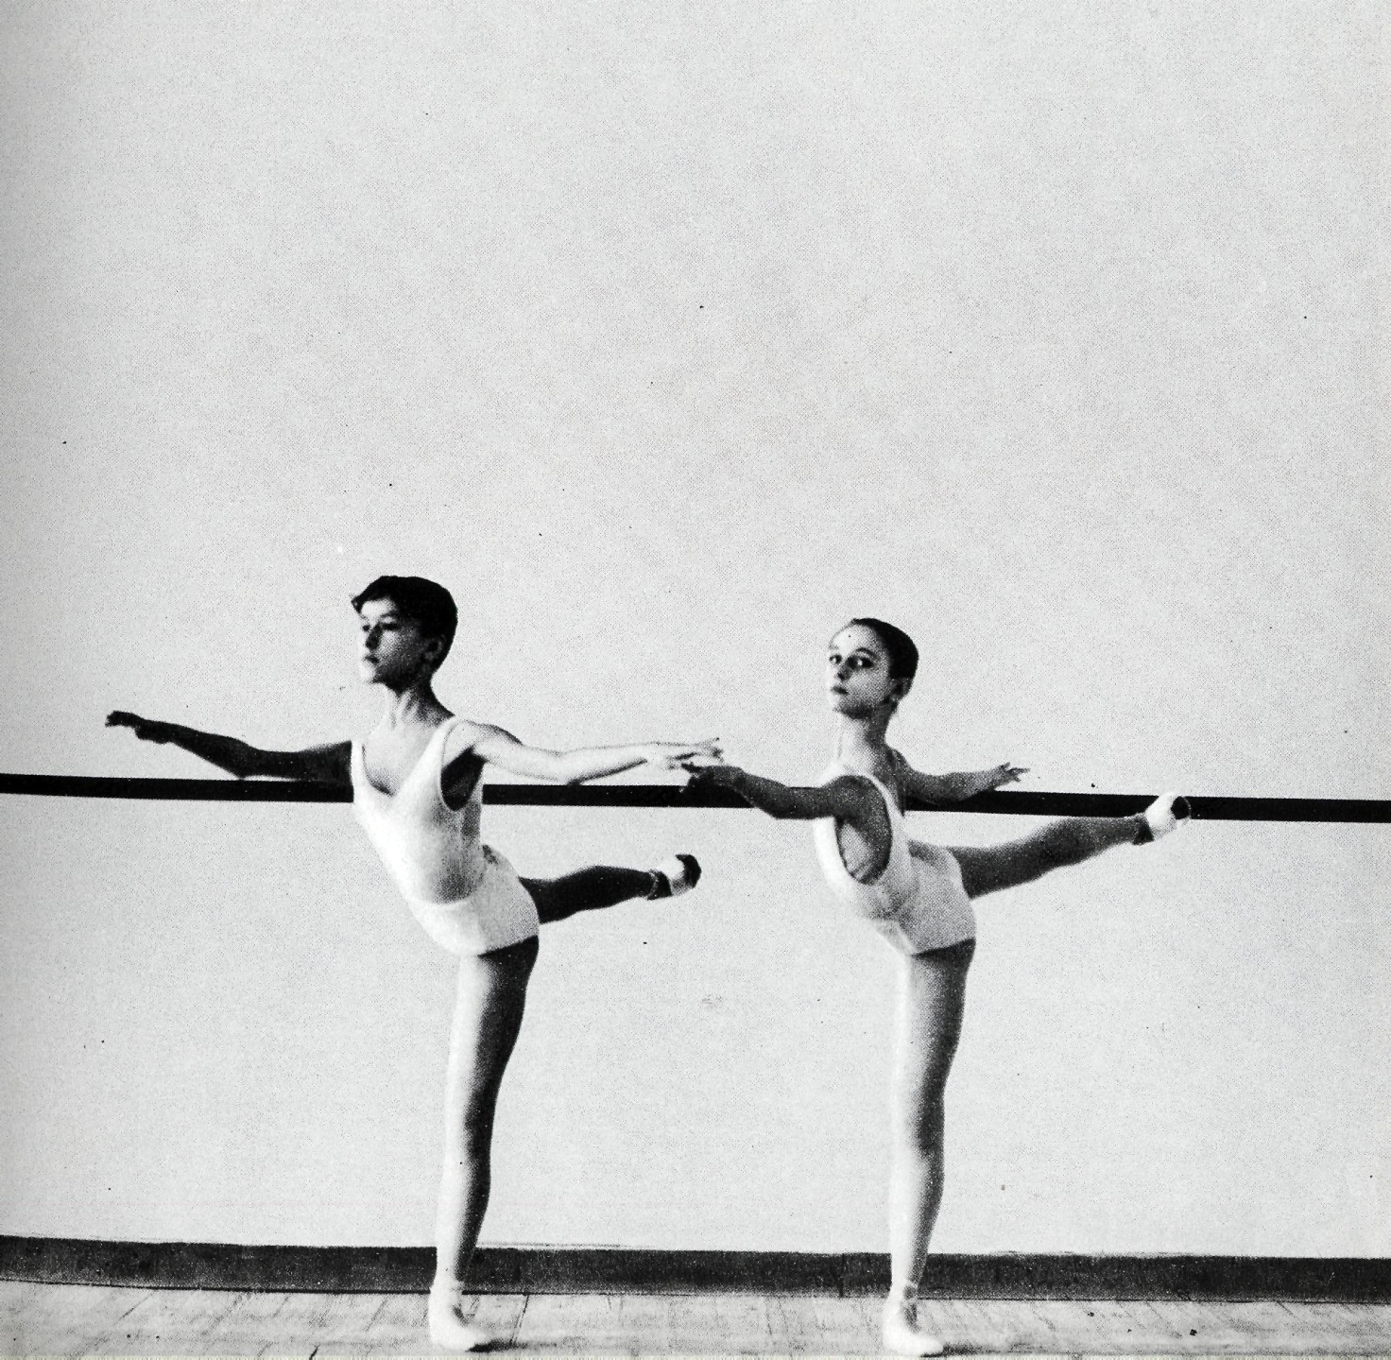

Поза Arabesque I и II 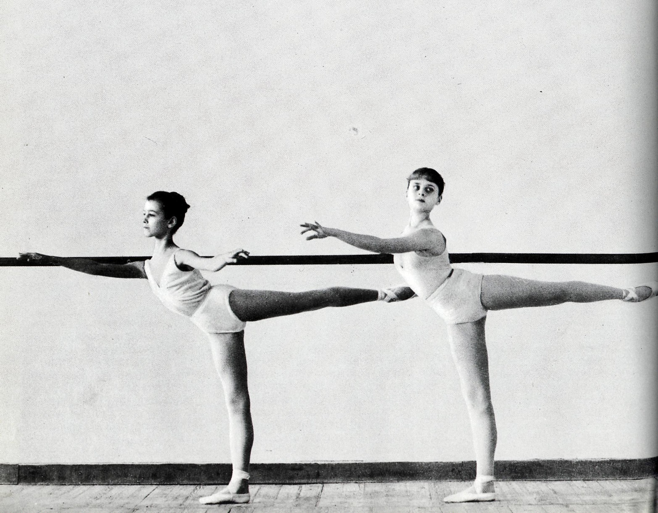
Поза Attitude croisée 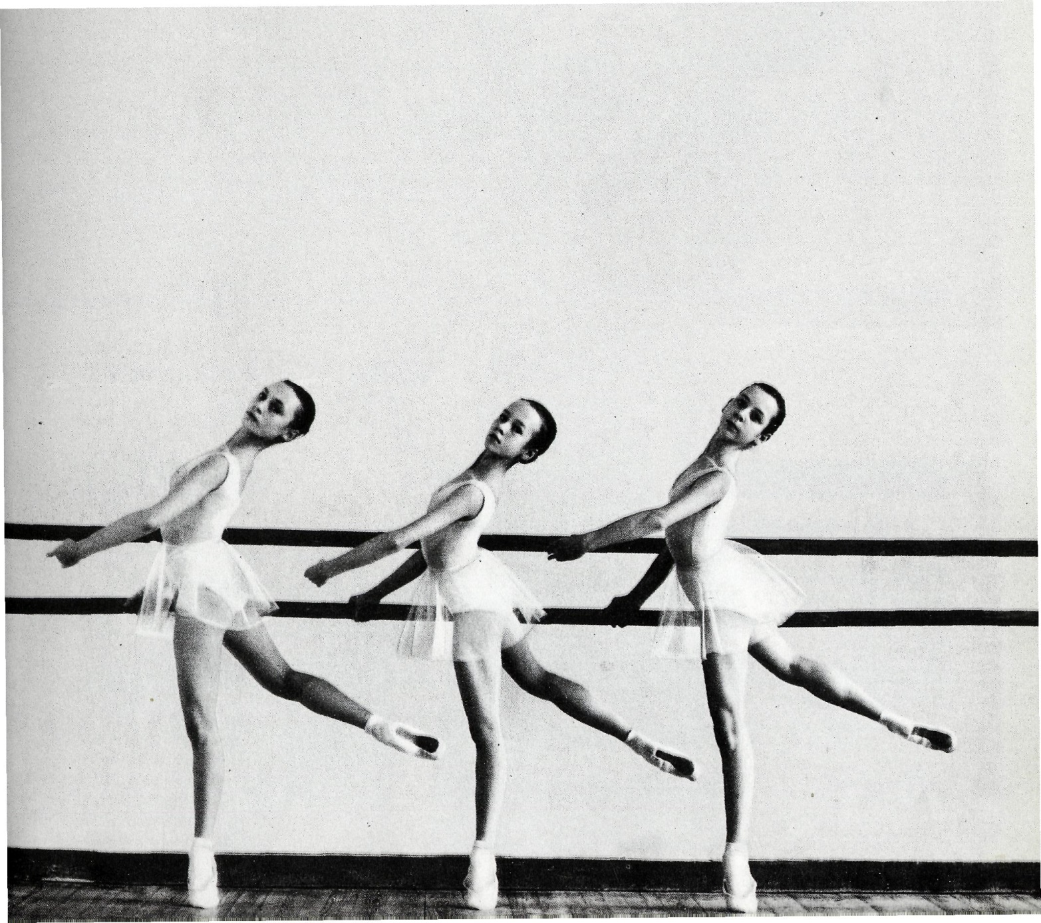
Поза Effacée 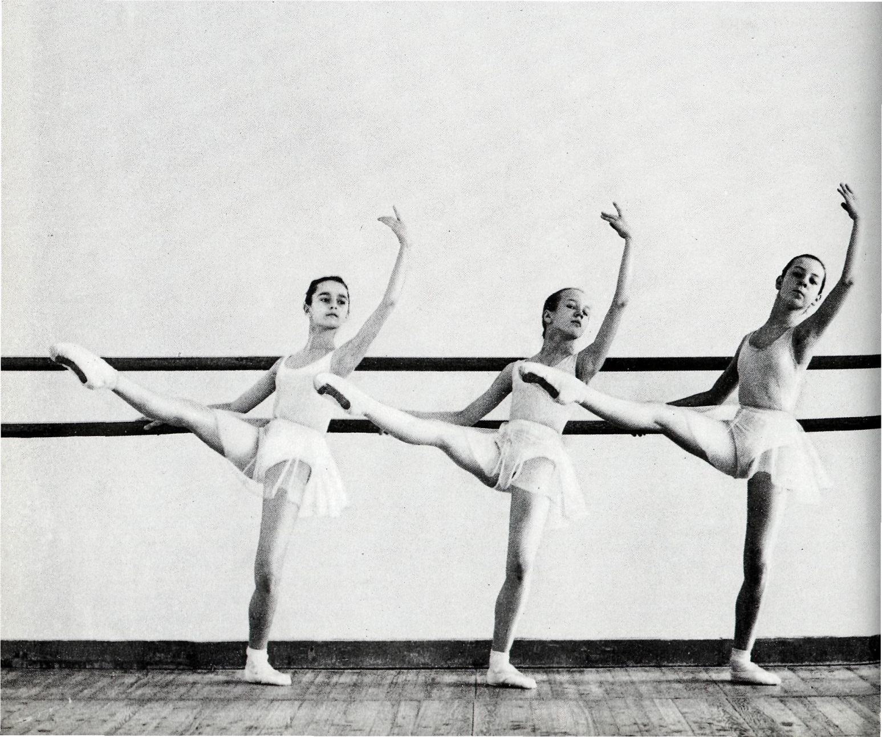

Движение Battement tendu вперед
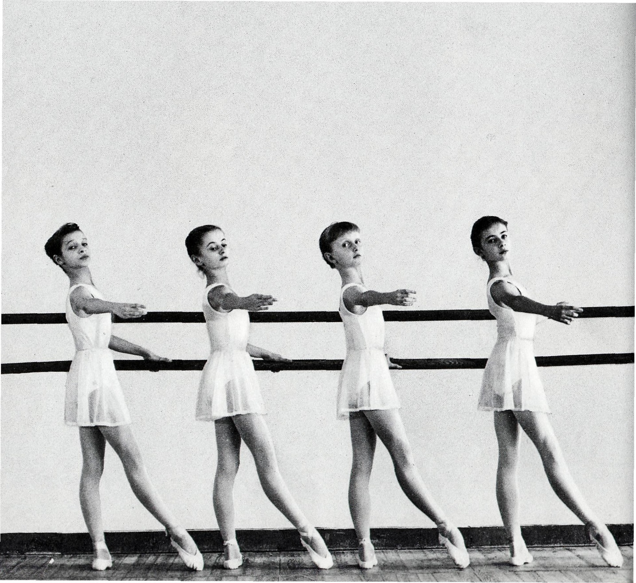
Позиции рук ( подготовительная,I,II,III)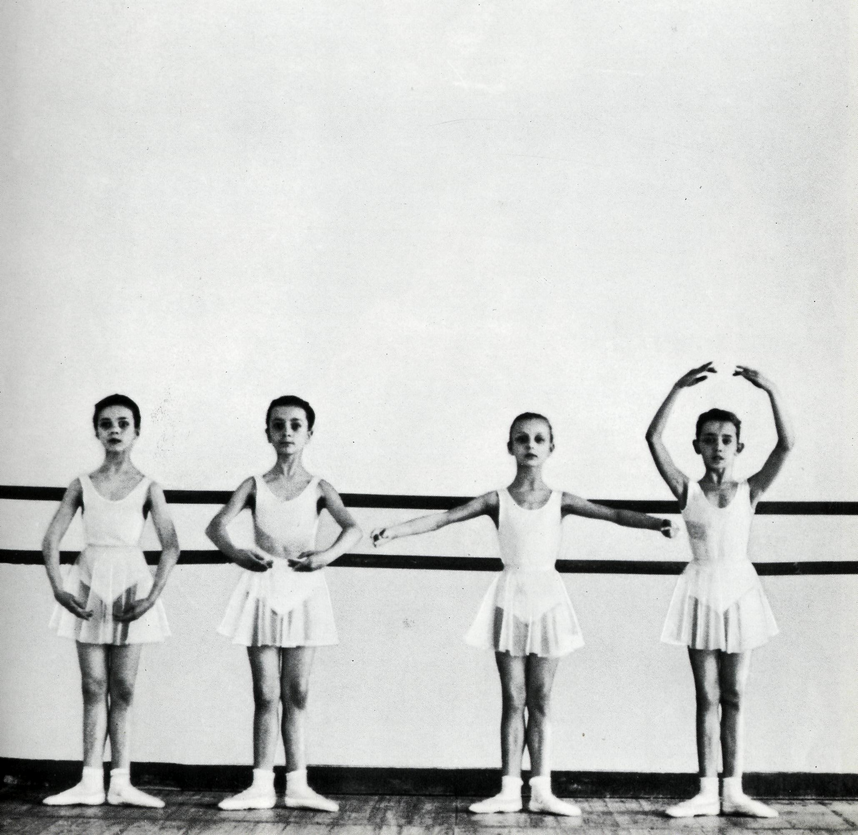
Позиции ног (I, II, III, IV,V)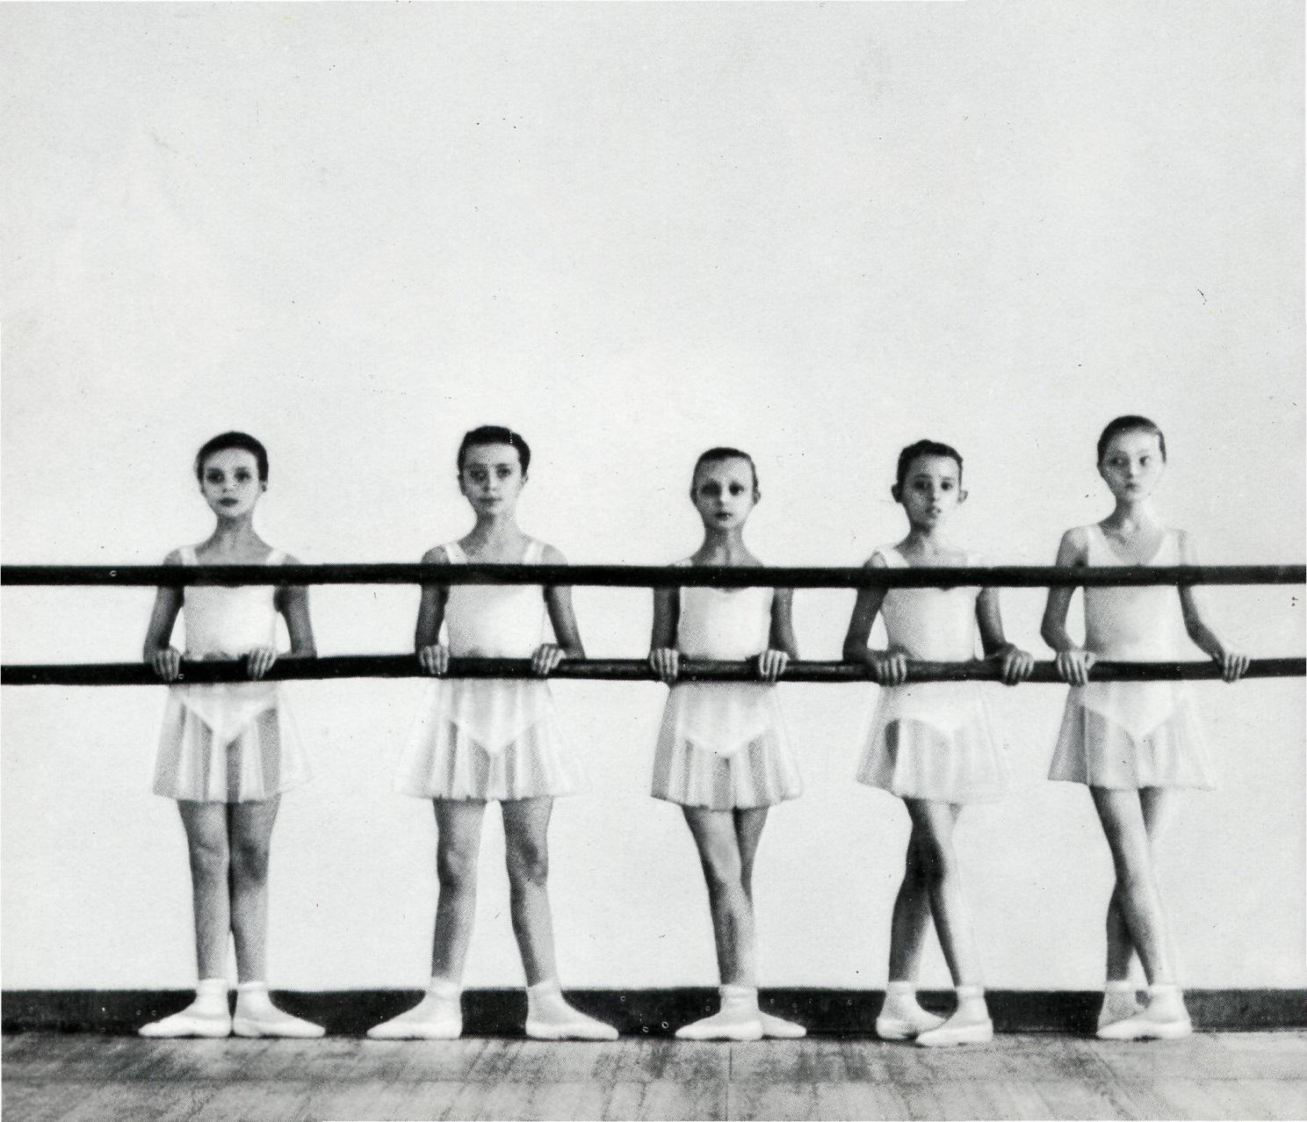
Поза Attitude effacée 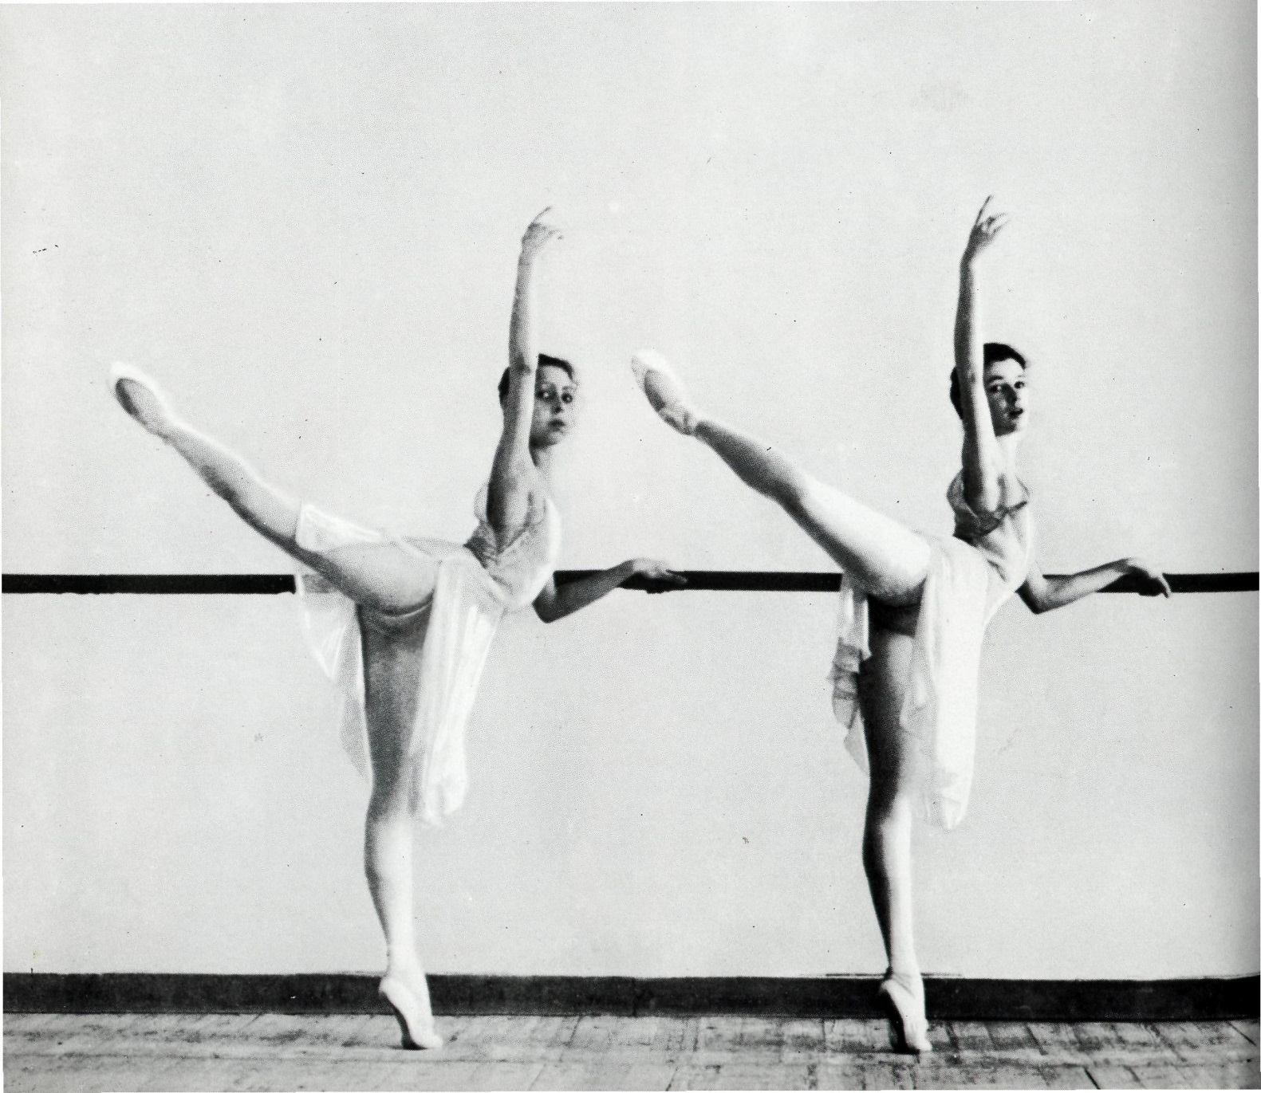Поза Attitude croisée 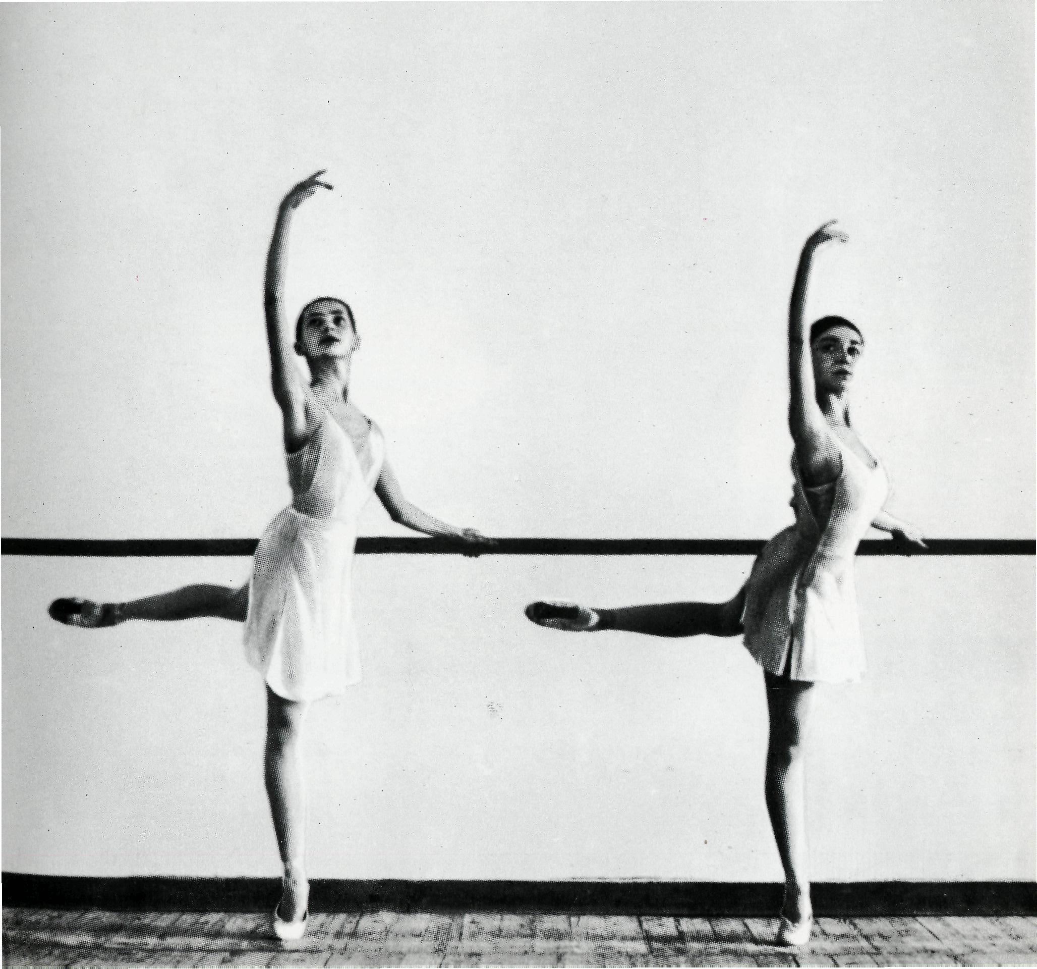
Движение Relevé lent вперед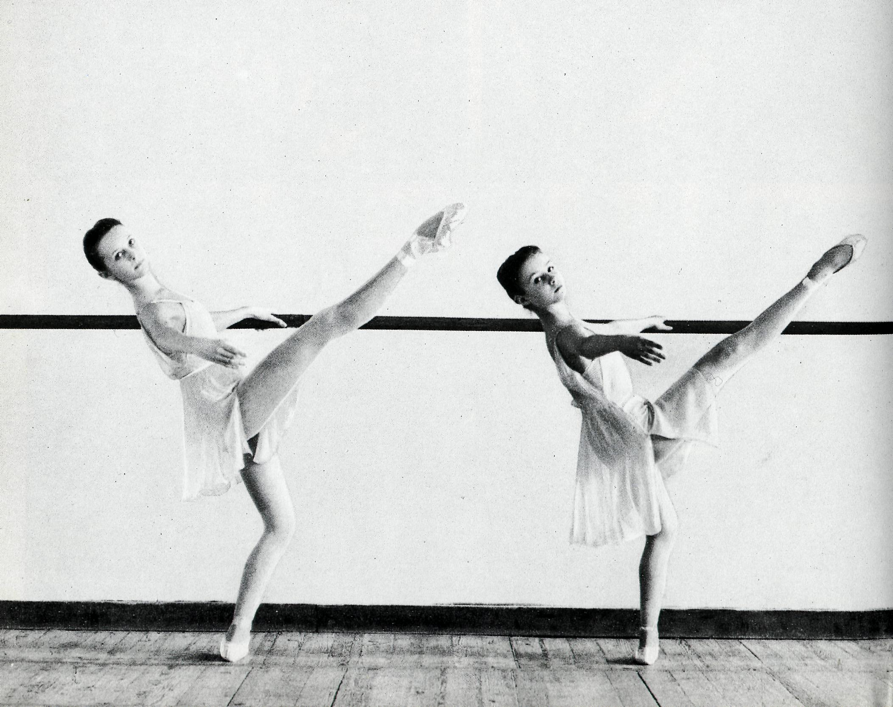

Движение Relevé lent в сторону